Vous êtes autorisé à :
Partager — copier, distribuer et communiquer le matériel par tous moyens et sous tous formats
Adapter — remixer, transformer et créer à partir du matériel

Titre :
AGRO-VETO 2024, analyse de documents ; sujet de Géologie
Quelques aspects de la géologie des Pyrénées

Auteur(s) et leurs mails pour les contacter :
Audrey Proust : audrey.proust@hotmail.fr
Stéphane Guellec : stephane.guellec2@orange.fr
François Guitton : guitton.edu@gmail.com

Relecteur(s) éventuel(s) :

Intérêt(s) du document :
Sujet de concours agro-véto 2024
SVT, épreuve sur support de documents – sujet de Géologie – 1 h 45

Sujet accessible pour les étudiants, mais vraiment long.
Des questions « saugrenues » : gravimètre et physique ; reconstitution paléogéographique sur documents petits.

Date de contribution :
10/05/2024

CONCOURS AGRO-VETO, analyse de documents – Retour sur épreuve
Quelques aspects de la géologie des Pyrénées
Le sujet comporte 2 thèmes indépendants.

Synthèse à destination de l’expert : Un sujet très bien présenté, avec des documents soignés.
Sujet très long, avec quelques questions pas assez explicites : des réponses longues pourront être produites. La question 5 est surprenante dans un sujet de SVT ; elle ne sera certainement pas discriminante.
Le travail de reconstitution paléogéographique sera sans doute mal effectué ou pas du tout effectué, vu le temps de réalisation nécessaire. De nouveau, sans doute une question non discriminante.

Thème 1 — Reconstitution paléogéographique de la formation des Pyrénées

Partie 1.1 — Étude des mouvements relatifs de l’Ibérie et du bloc Corso-sarde

par rapport à l’Eurasie
- À partir d’arguments tirés de la figure 1,
  - Datez l’âge de l’ouverture de l’Océan Atlantique au large de l’Irlande puis au large du sud de la péninsule ibérique
On cherche les terrains les plus anciens.
Les isochrones au large de l’Irlande montrent un âge de ‒ 120 Ma et de ‒ 130 Ma au Sud de la péninsule ibérique.
1.2) Quantifiez puis comparez les vitesses d’ouverture des deux zones précédentes de leur ouverture jusqu’à 80 Ma environ ;
Échelle : 500 km représentés par 44,43 mm, donc 1 mm représente 11,111 km ($\frac{500}{45}\sim \frac{100}{9}\sim 11,11$).
Au large de l’Irlande : 6 mm soit 6 × 11,11 = 66,66 km en 40 Ma (120 – 80 Ma).
Au Sud de la péninsule ibérique : 42 mm soit 42 × 11,1 = 466 km en 50 Ma (130 – 80 Ma).
La vitesse d’expansion se calcule avec 2 plaques, d’où ×2 au mouvement d’une plaque.
Vitesse ouverture proche Irlande = 2 × 66,66.10⁶ / 40.10⁶ = 3,3 mm.an⁻¹.
Vitesse ouverture proche Ibérie = 2 × 466.10⁶ / 50.10⁶ = 18,6 mm.an⁻¹.

La pente donne la vitesse de ½ accrétion.  V_{OUVERTURE} : 2 × 2,3 km/Ma = 4,6 mm/an. | La pente donne la vitesse de ½ accrétion.  V_{OUVERTURE} : 2 × 5 km/Ma = 10 mm/an

1.3) Expliquez en quoi ces observations sont compatibles avec un décrochement, dont vous préciserez le jeu.
Les zones se déplacent dans des directions et sens relativement similaires, mais à des vitesses différentes. Le décrochement est une faille transformante.
En supposant la dorsale rectiligne et à un instant t avec des vitesses différentes, on obtient à droite un problème, car cela ne reflète pas l’incurvation des isochrones.
En tenant compte de l’incurvation des isochrones et les vitesses d’accrétion on doit faire un décalage de la dorsale.
Dans les 2 cas, faille transformante à mouvement sénestre.

À partir d’arguments tirés de la figure 1, déterminez de manière argumentée le rejet du décrochement ainsi que sa période de fonctionnement, que vous reporterez à l’aide d’un trait vertical dans la frise chronologique de l’annexe A3.
Voir annexe.
- À partir d’arguments tirés de la figure 1 :
  - Comparez la vitesse de l’ouverture de la partie Ouest du Golfe de Gascogne avec sa partie Est ;
La partie Ouest est représentée par une surface plus importante que celle de sa partie Est. La vitesse d’ouverture est donc plus élevée dans la partie Ouest du golfe de Gascogne.
  - Déduisez en un mouvement relatif entre l’Ibérie et le reste de l’Europe ;
Cela provoque une rotation anti-horaire / dans le sens trigonométrique de l’Ibérie.
https://planet-terre.ens-lyon.fr/ressource/Img542-2016-09-12.xml et Figure 19
  - Proposez une conséquence de ce mouvement sur la morphologie de la chaîne pyrénéenne (la figure 3 montre la topographie de la chaîne).
La morphologie de la chaîne doit porter les traces de cette rotation : décrochements et failles inverses décrochantes.
La partie Ouest des Pyrénées est proche de cet axe de rotation. En conséquence, l’amplitude des déformations est plus marquée à distance de cet axe de rotation (=partie Est des Pyrénées), par une vitesse linéaire augmentant avec la distance à l’axe de rotation.

- À partir d’arguments tirés de la figure 1 :
  - Datez la période durant laquelle s’ouvre le Golfe de Gascogne ;
De nouveau, on cherche les terrains les plus âgés. Ils sont datés de ‒ 124 Ma.
  - Datez l’ouverture du Golfe du Lion ;
La couleur rouge des terrains nous donne ‒ 20 Ma (écrit à côté du mot Baléares) comme âge d’ouverture du golfe du Lion.
  - Reportez les périodes d’ouverture des deux golfes dans la frise chronologique de l’annexe A3 ;
Voir annexe.
  - Proposez une position du bloc Corso-Sarde avant l’ouverture du Golfe du Lion ;
Le bloc Corso-Sarde était accolé à la partie Est des Pyrénées et dans l’alignement des Baléares.
  - Expliquez pourquoi la chaîne des Pyrénées est parfois appelée chaîne Pyrénéo-provençale malgré la distance séparant les deux régions.
Les terrains pyrénéens et provençaux sont les mêmes, mais sont distants actuellement du fait de l’ouverture du golfe du Lion.
Orientation identique. Deux chaines n’impliquant pas de fermeture d’un domaine océanique. Même âge de mise en place Éocène.

Partie 1.2 — Analyse gravimétrique
- À partir de la figure 2 :
  - Énoncez une loi permettant de relier l’accélération d’un objet aux forces qui lui sont appliquées ;
Deuxième loi de Newton, ou principe fondamental de la dynamique : $\vec{F_{R}}=m×\vec{a}$
Une force résultante exercée sur un objet est toujours égale au produit de la masse de cet objet par son accélération.
  - Expliquez en quoi le dispositif permet de mesurer l’accélération du miroir ;
On mesure le temps où le signal lumineux est maximal (ou passe par 0). Cette valeur de temps est ensuite utilisée pour exprimer la position du miroir.
Position du miroir en fonction de t : $z\left(t_{1}\right)= 1/2.a.{t_{1}}^{2}$ et $z\left(t_{2}\right)= 1/2.a.{t_{2}}^{2}$
Donc $z\left(t_{2}\right)-z\left(t_{1}\right)=λ=1/2.a.({t_{2}}^{2}-{t_{1}}^{2})$ D’où $a=\frac{2λ}{{t_{i+1}}^{2}-{t_{i}}^{2}}$

On peut ainsi effectuer une série de mesures au cours du temps et calculer la moyenne de l’accélération OU on utilise deux points éloignés dans le temps.
  - Expliquez en quoi le dispositif permet ainsi de mesurer $\vec{g}$.
Selon la deuxième loi de Newton, la force agissant sur le miroir est égale à la masse du miroir multipliée par son accélération : $\vec{F_{R}}=m×\vec{a_{MIROIR}}$
La force gravitationnelle F_{R} agissant sur le miroir est également la force qui cause son mouvement en réponse à l'accélération gravitationnelle $\vec{g}$ : $\vec{F_{R}}=m×\vec{g}$.
On a donc $\vec{g}=\vec{a_{MIROIR}}$
Commentaire : Vu la brièveté de l’épreuve, poser une question (Q5, 5.1 5.2 et 5.3) purement physique sur un point extrêmement bref du programme ne semble pas justifiée.
- La figure 3 donne la topographie et des mesures gravimétriques dans la zone Pyrénéenne :
  - Rappelez le principe permettant l’obtention de l’anomalie à l’air libre et de l’anomalie de Bouguer ;
L'anomalie à l'air libre est la différence entre la valeur mesurée de g_{MESURÉ} à une altitude h donnée, corrigée de la correction à l'air libre (δg_{AIR LIBRE}) (comptée positivement vers le haut) et la valeur théorique g_{THÉORIQUE}. Elle tient compte du fait que la mesure a été́ réalisée en un lieu à une certaine altitude, au-dessous ou au-dessus de l'ellipsoïde de référence.
Δg_{AIR LIBRE} = (g_{MESURÉ} + δg_{AIR LIBRE}) ‒ g_{THÉORIQUE}
Au premier ordre, la cartographie de cette anomalie reflète le relief.

L’anomalie de Bouguer revient à éliminer par 3 corrections le relief positif que l’on observe et tester si le modèle PREM est vérifié (= 30 km de CC sous les pieds de l’observateur).
Nous nous trouvons en un point de latitude et longitude connues. Nous pouvons donc calculer la valeur de g_{THÉORIQUE} associée à ce point sur l’ellipsoïde de Clairaut.
Mais ce point n’est pas sur l’ellipsoïde du fait de notre position réelle (en altitude par exemple).
Donc, le g_{MESURÉ} peut être différent de g_{THÉORIQUE}, ce dernier devant être corrigé.

Correction d’altitude positive afin d’ajouter de la gravité puisque l’on considère que l’on se trouve à une altitude différente du 0 topographique ; correction de plateau négative afin de soustraire la gravité générée par les roches qui se trouvent sous nos pieds jusqu’à 0 m ; correction topographique tenant compte de la proximité de montagnes ou vallées à nos côtés.
Enfin, on peut comparer le g_{MESURÉ} avec le g_{THÉORIQUE CORRIGÉ}.
  - Expliquez la valeur de l’anomalie à l’air libre au niveau des Pyrénées (zone 1 sur la fig 3) ;
Anomalie à l’air libre positive : il y a une topographie positive, manifestation de la chaîne pyrénéenne.
  - Expliquez les valeurs des anomalies de Bouguer au niveau des Pyrénées (zone 1), à proximité des côtes dans le Golfe du Lion (zone 2) et au large (les deux zones 3 sur la figure 3) ;
Zone 1, Anomalie de Bouguer négative (- 300 mgal) : l’excès de matière en surface est compensé par un déficit de matière dense. Une racine crustale est présente.
Zone 2, Anomalie de Bouguer positive (+100 mgal) : excès de masse lié à l’amincissement crustal au niveau de la marge du Golfe du Lion avec remplacement de la croûte continentale par du manteau.
Zone 3, Anomalie de Bouguer positive (+200 mgal) : excès de masse lié à la présence d’une croûte océanique d’épaisseur faible et de densité supérieure à celle de la croûte continentale
  - Proposez une hypothèse pour expliquer l’anomalie positive de la zone 4, qui couvre une partie du Pays basque français et du Béarn.
L’amincissement crustal (créant la dépression associée au Bassin aquitain) et donc une remontée de matériel mantellique.

Partie 1.3 — Paléoenvironnement de la mise en place de roches sédimentaires en Béarn

  - Sur la carte d’Oloron, les roches du Trias sont signalées comme des évaporites. Rappelez l’environnement de mise en place de ces roches.
Les sédiments qui se forment dans un milieu marin hypersalin s’appellent des sédiments évaporitiques ou évaporites, car ils sont le résultat de l’évaporation de l’eau de mer dans des conditions océaniques particulières. Un bilan hydrique négatif produit des évaporites. On peut citer les lagunes de type Sebkha dans des zones désertiques. Les dépôts sont soit continentaux (sebkha) soit marins peu profonds (lagunes).
  - Précisez la profondeur de mise en place de calcaires tels que ceux du Jurassique, du Crétacé inférieur ou de l’Éocène.
Les calcaires contiennent des fossiles coquillages.
Jurassique Calcaire à exogyres mollusques lamellibranches benthiques (proche des huitres) vivant au niveau du plateau continental ; profondeur de 200 m.
Crétacé Calcaire à rudistes mollusques lamellibranches benthiques formant des récifs à faible profondeur d’eau (similaire au récifs coralliens actuels) ; profondeur de 50 m.
Éocène Calcaire à alvéolines traduit aussi un dépôt de plateforme continentale ; profondeur de 200 m.
C’est une profondeur modérée, type plate-forme, soit 200 m maximum.
  - Précisez les conditions de mise en place des roches du Miocène. On précise que l’on trouve dans ces roches des fossiles de feuilles d’arbre et de racines.
Les molasses sont des formations détritiques syn-orogéniques associées à l’érosion d’une chaîne de montagne en cours de formation (ici les Pyrénées).
Les galets visibles ainsi que feuilles d’arbres et racines permettent de proposer une mise en place un environnement continental de type bassin molassique (molasse d’eau douce ou lagunaire).

  - Identifiez les particularités stratigraphiques des roches du Crétacé supérieur permettant d’arriver à cette interprétation des conditions de mise en place ;
Les niveaux marneux traduisent des dépôts d’argiles et de boues carbonatées fine cela implique un milieu de dépôt calme.
Les bancs gréseux montrent :
(1) un granoclassement avec des niveaux conglomératiques (>2mm rudites), à la base des bancs puis des grès au sens strict ;
(2) des figures de base de bancs avec érosion des lits sous-jacents et des figures de type rides (litage oblique d’écoulement unidirectionnel) dans les niveaux gréseux présentent.
On peut proposer que le granoclassement des particules grossières à fines et les figures sédimentaires traduisent une diminution de la vitesse du courant lié à ces épisodes de courant turbiditique.
Les dépôts correspondent à une séquence de Bouma.
  - Rappelez à quoi correspond la profondeur de compensation des carbonates et déduisez en une gamme de profondeurs pour le dépôt des flyschs du Crétacé.
Profondeur de compensation des carbonates (PCC) = profondeur en milieu océanique, sous laquelle le carbonate de calcium (CaCO₃) se dissout et se retrouve dans l'eau sous forme ionique Ca²⁺ et HCO₃⁻.
Au-dessus de la profondeur de compensation des carbonates, les sédiments du fond océanique auront la même composition que la pluie sédimentaire originelle, moins une certaine quantité de matières organiques.
Les flyschs du Crétacé se sont mis en place au-dessus de la profondeur de compensation des carbonates.
Commentaire : Question mal posée. Elle suggère des valeurs chiffrées.
- On précise que les roches du Crétacé inférieur, du Paléocène et de l’Éocène se sont mises en place dans des conditions approximativement similaires à celles des roches du Jurassique.
Replacez dans l’encart prévu à cet effet sur l’annexe A3, la profondeur de mise en place des différentes roches sédimentaires en fonction du temps.
Voir annexe.

Partie 1.4 — Étude du magmatisme pyrénéen

  - Donnez des arguments permettant d’affirmer que la roche de la figure 6.A est une roche volcanique, puis identifiez la roche.
Présence d’un verre (pâte) et de cristaux de petite taille = microlites : texture microlitique.
C’est une roche magmatique volcanique. La présence de plagioclase et de pyroxène forme un basalte.
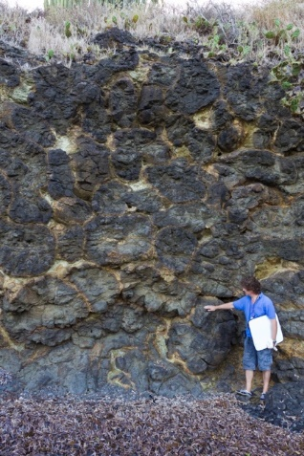
  - Identifiez les structures visibles sur les affleurements de la figure 6.B et rappelez dans quelles conditions ces structures se mettent en place.
Du matériel basaltique de formes rondes en coupe, superposées, avec un pédoncule entre eux (critère de polarité montrant que le haut des pillow observés est en haut) permet de proposer que l’on observe un affleurement de « basaltes en coussins » ou « pillow-lavas ».
Elles se mettent en place sous l’océan, à une pression suffisante pour que la lave ne s’écoule pas en coulées (exemple pillow-lavas du Vauclin en Martinique sous 200 m de tranche d’eau →).

https://planet-terre.ens-lyon.fr/ressource/Img542-2016-09-12.xml
et figure 8
  - À partir d’arguments tirés de la carte de la figure 6 proposez un encadrement de l’âge de mise en place de ces roches.
On utilise le principe de recoupement qui s’énonce ainsi : toute roche recoupée est antérieure à ce qui la recoupe.
Les coulées sont associées au terrains n6, c1 et c2 des flyschs crétacés mais sont recouverts par les terrains m5-6 en discordance sur les terrains antérieurs plissés.
Les coulées se mettent en place après le Cénomanien (c1) et avant le Miocène supérieur (m5-6).

  - En vous basant sur vos observations précédentes ainsi que sur la carte de l’annexe A3, tracez à l’aide d’un trait dans la frise de l’annexe A3 la période durant laquelle le magmatisme alcalin dans son ensemble s’est produit.
Voir annexe.
  - Indiquez les contextes géodynamiques dans lesquels peut se mettre en place un magmatisme alcalin, et précisez lequel est le plus probable pour les roches étudiées ici.
Le volcanisme alcalin est associé à un taux de fusion partielle réduit. Cela peut se produire à grande profondeur pour un point chaud, dans une zone de rifting (le plus classique) ou dans le cadre d’une extension modérée comme cela a pu être le cas dans le golfe de Gascogne.
Commentaire : Question difficile, qui sera sans doute associée à de la devinette.

Partie 1.5 — Encadrement de l’âge de la compression

  - Dans l’encart prévu à cet effet sur l’annexe A3, identifiez les différents comportements mécaniques d’un calcaire.
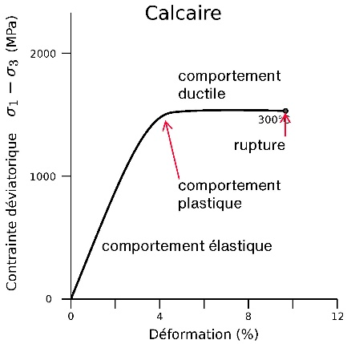
  - Identifiez la structure visible sur la coupe de la figure 7 ; vous argumenterez à partir d’observations exclusivement tirées de la carte.
Les limites de strates sédimentaires coupent les lignes de niveau + symétrie des terrains le long d’un axe NO-SE + terrains anciens au centre de la structure symétrique : anticlinal avec axe Ouest - Est et flanc sud faillé.
  - À partir d’arguments tirés des études rhéologiques de la figure 8 et de la carte de la figure 7, donnez les éléments ayant permis à l’auteur de la coupe de la réaliser ainsi. Vous discuterez en particulier la répartition du Keuper, et prendrez aussi en compte les failles proposées dans la partie aujourd’hui érodée.
Les strates sédimentaires semblent pincées, avec une extrusion vers le haut.
Les terrains triasiques du Keuper sont formés partiellement d’évaporites. On observe que le fluage de ce matériel est obtenu pour des contraintes déviatoriques peu élevées, voire nulles à 300°C, soit quelques kilomètres de profondeur. Ce matériel facilite donc le déplacement des couches qui le recouvrent en jouant le rôle d’une « couche savon ».
Par comparaison, les terrains calcaires présentent un comportement élastique et cassant, sauf à 300°C où ils peuvent fluer. Les terrains calcaires présentent des failles, permettant de proposer une déformation à profondeur modérée où la température était bien inférieure à 300°C.
Commentaire : La notion de disharmonie est-elle exigible ?
- À partir d’arguments tirés des cartes des figures 7 et figure 9, proposez un encadrement de l’âge des événements tectoniques à l’origine des déformations visibles, puis reportez la période de la compression dans la frise de l’annexe A3.
Les terrains mésozoïque et éocène sont pentés comme l’indique les signes de pendage. En revanche, les limites terrains miocène et postérieur suivent les courbes de niveau et sont donc tabulaires.
La tectonique de la région a eu lieu entre l’éocène e2-4 (terrain le plus jeune plissé) et le miocène supérieur m5-6 (terrain le plus ancien non plissé).

Partie 1.6 — Bilan de la partie
- À partir de l’ensemble des conclusions tirées dans cette partie, proposez une reconstitution paléogéographique permettant d’expliquer la diversité des roches du Béarn et de repositionner la position de l’Ibérie et des îles de la Méditerranée ainsi que leurs mouvements. On considèrera que l’Eurasie est fixe, les lignes de la côte de la façade atlantique de la France sont données en points de repère.
Vous respecterez les légendes fournies. Vous êtes libre d’ajouter des informations graphiques et des commentaires, mais vous n’intégrerez pas de connaissances personnelles en plus de ce qui peut être déduit de l’analyse des différents documents.
Voir page suivante.
Commentaire : Question très chronophage. Nécessite d’avoir traité avec succès toutes les questions pour espérer gagner des points. Sinon, c’est une perte de temps. Cette question sera certainement peu réussie.
Commentaire : Comment sur des schémas aussi petits peut-on préciser les paléogéographies ?

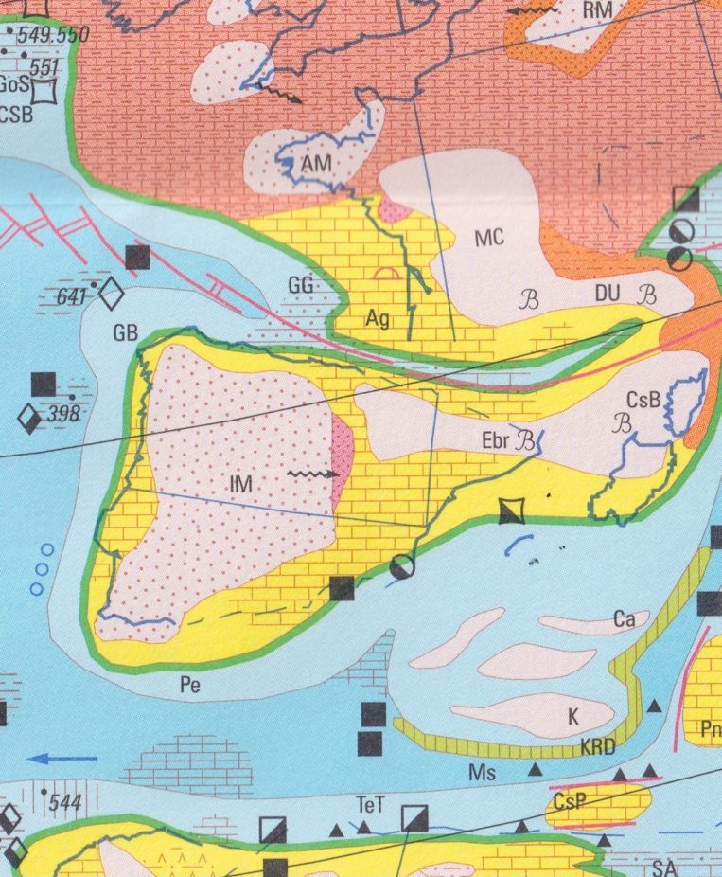
Carte Téthys du Cénomanien

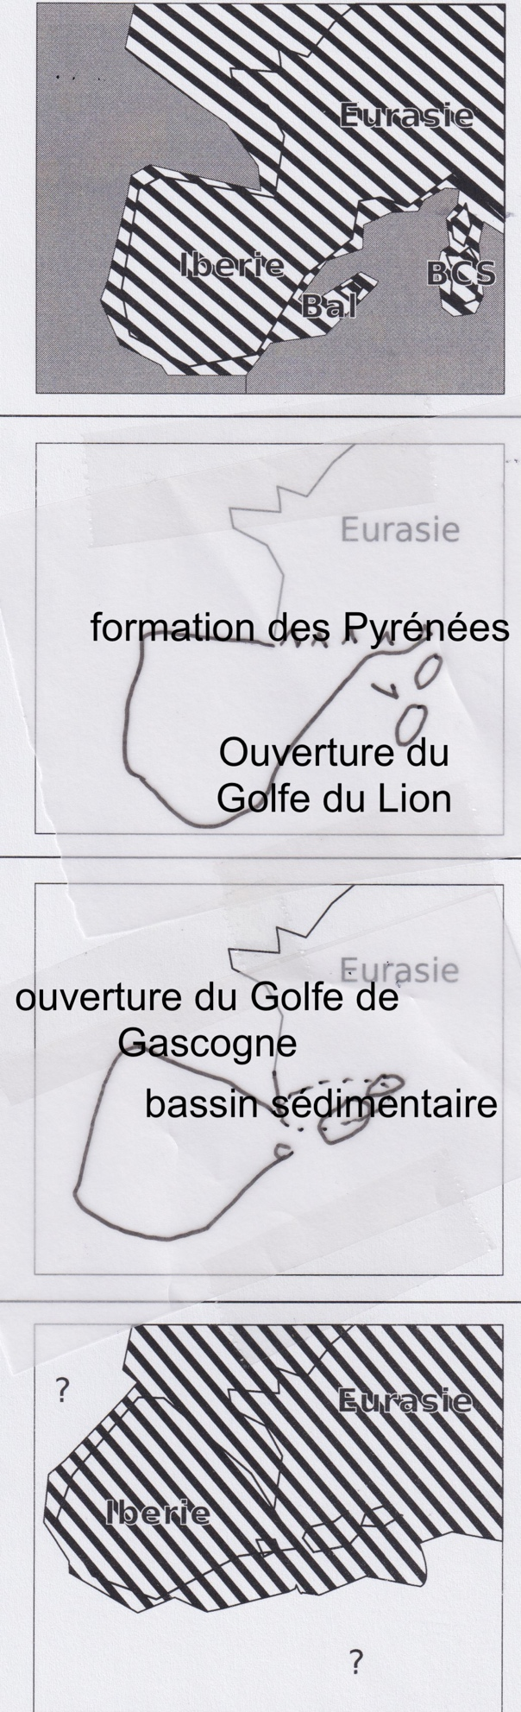

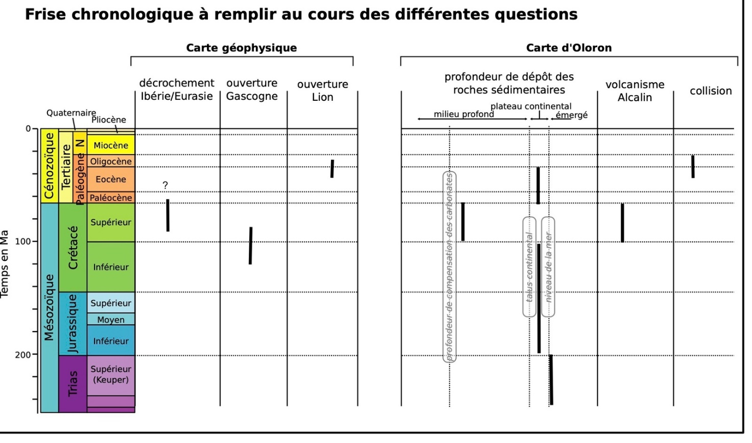

Thème 2 — Quelques conséquences de la formation des Pyrénées

Partie 2.1 — Histoire quaternaire du Gave d’Ossau
- À partir d’arguments tirés de la figure 10 comparez les morphologies des vallées d’Aspe et d’Ossau et expliquez l’origine de ces deux morphologies.
À partir du Modèle Numérique de Terrain (MNT), la vallée d’Aspe est relativement étroite. Au niveau du trait, la vallée a une « forme en V ». Ces deux arguments sont le signe d’une incision fluviatile.
À partir du Modèle Numérique de Terrain (MNT), la vallée d’Ossau est plus large, avec un resserrement au niveau du trait (pas réelle « forme en U »). On propose une érosion glaciaire et fluviatile qui emporte les dépôts glaciaires.
https://cap-terre.org/Geologie%20Paysages/Pyrenees%20Atlantiques/64-%20Ossau%201%20vallee%20210924.pdf

- À partir d’arguments tirés des figures 11, vous reconstruirez l’histoire quaternaire du cours du gave d’Oloron. Votre histoire prendra en compte :
• une explication permettant d’identifier la vallée Nord comme la paléovallée d’un cours d’eau important ;
• une argumentation permettant d’identifier que le cours actuel du Gave d’Ossau est récent ;
• une cause du changement de cours du Gave d’Ossau, que vous nommerez et daterez.
• Une forte quantité d’alluvions du Würm et d’alluvions pléistocènes. Les dépôts du Würm sont plus bas que les alluvions du Pléistocène (orthographe dans le sujet ! et le Würm appartient au Pléistocène !) cela implique un creusement des alluvions impliquant un cours d’eau avec une force d’érosion importante, provoqué par la baisse du niveau de base lors de la glaciation.
• Le cours d’eau actuel du Gave d’Ossau est récent, car la surface d’alluvions déposés est réduite (un peu en amont de C).
• Le cours du Gave d’Ossau change de direction à cause de la présence de dépôts glaciaires. Ils ne sont pas datés mais sont plus récent que les alluvions du Würm.
Le changement de tracé du Gave d’Ossau s’est donc produit après la glaciation Würm.

Partie 2.2 — Impact de la formation des Pyrénées sur la météo de Jaca et d’Oloron

  - Identifiez les structures notées A et D ;
A = anticyclone, une zone de haute pression.
D = dépression, une zone de basse pression.
Commentaire : L’intérêt de cette question n’apparaît pas évident pour des BCPST.
  - On suppose que l’on est à l’équilibre géostrophique ; sur la copie de la figure 13 donnée dans l’annexe A3, dessinez à l’aide de flèches la direction des vents au niveau des différents points gris.
Le vent géostrophique se définit comme le vent qui résulterait de l'équilibre géostrophique entre la force de Coriolis et la force du gradient de pression atmosphérique agissant sur une parcelle d'air. Ce vent soufflerait parallèlement aux isobares dans l'atmosphère.
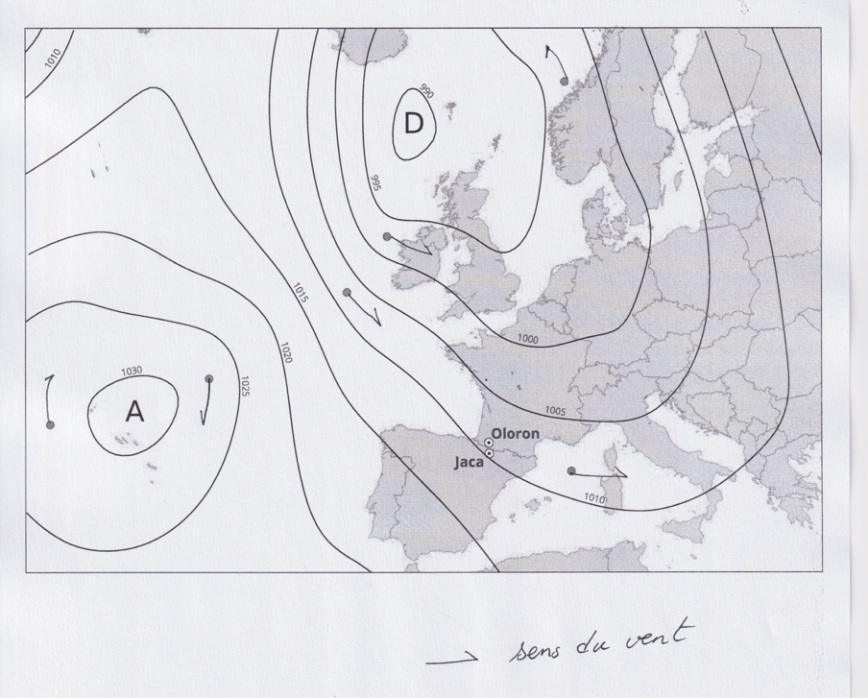
Commentaire : Cette question sera sans doute mal traitée, car l’équilibre géostrophique est vu très rapidement en cours (même s’il est réactivé très rapidement en 2e année).
- Après avoir comparé les paramètres météorologiques d’Oloron et de Jaca donnés à la figure 12, vous proposerez une explication de leurs différences en vous basant sur des arguments tirés des figures 13 et 3-A.
Les Pyrénées se trouvent entre Jaca au Sud et Oloron au Nord.
Saisonnalité des températures et de la pluviométrie équivalente entre les deux stations.
Pluviométrie plus faible toute l’année pour la station de Jaca par rapport à celle d’Oloron.
Température maximale plus élevée à Jaca par rapport à Oloron malgré une altitude supérieure et différence minimales maximales plus importante à Jaca.

Les vents du NW transportent les nuages formés au-dessus du golfe de Gascogne et sont bloqués par les reliefs des Pyrénées qui séparent Oloron et Jaca. Cela entraîne des précipitations plus importantes à Oloron qu’à Jaca.
Jaca est situé sur le versant sud des Pyrénées exposé au Soleil et donc avec des températures estivales plus élevées malgré la différence d’altitude.

